Инновациялық Еуразия университетінің жоғары колледжі
Высший Колледж Инновационного Евразийского Университета
(наименование организации образования)
Орта білімненкейінгі, техникалық және кәсіптік білім беру ұйымдарына арналған педагогінің сабақ жоспары.
Поурочный план или краткосрочный план для педагога организаций среднего образования ВКИнЕУ
(наименование организации образования)
Тема памяти и манкуртизма. Именные части речи в различных формах. Особенности хронотопа. Аннотация. Правописание Ь и Ъ. (тема урока)
Раздел ІІ | Человек и Родина
ФИО педагога | Ахмедиева Б. К.
Дата:
Класс: | Количество присутствующих: Количество отсутствующих:
Тема урока | Тема памяти и манкуртизма. Именные части речи в различных формах. Особенности хронотопа. Аннотация. Правописание Ь и Ъ.
Цели обучения в соответствии с учебной программой | Излагать содержание прослушанного, прочитанного и аудиовизуального материала в виде развернутых и сжатых планов, тезисов, резюме, конспектов, аннотаций, сообщений, докладов; составлять устные вопросы на основе прослушанного текста; соблюдать орфографические нормы (правописание Ь и Ъ); создавать сравнительный анализ характеристики героя; давать критическую оценку произведению с точки зрения нравственной и эстетической ценности;. оценивать критически информацию; создаввать творческую работу.
Цели урока | Излагать содержание прослушанного, прочитанного и аудиовизуального материала в виде развернутых и сжатых планов, тезисов, резюме, конспектов, аннотаций, сообщений, докладов; составлять устные вопросы на основе прослушанного текста; соблюдать орфографические нормы (правописание Ь и Ъ); создавать сравнительный анализ характеристики героя; давать критическую оценку произведению с точки зрения нравственной и эстетической ценности;. оценивать критически информацию; создаввать творческую работу.
ХОД УРОКА
Этап урока/  Время | Действия педагога | Действия ученика | Оценивание | Ресурсы
Начало урока | Знакомит с темой и целями урока.  Проверка домашнего задания  Составление хронологической таблицы биографии и творчества писателя Чингиза Торекуловича Айтматова  Чтение текста о манкурте (учитель)  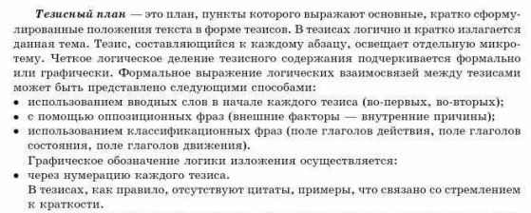 |  |  | Учебник 10 класс: Русский язык и литература для школ с казахским языком обучения, Алматы «Мектеп», 2019 год.
Основная часть урока | Составление тезисного плана по тексту «Легенда о манкурте»  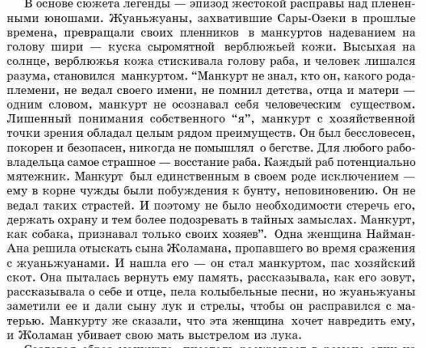 | Работают с ИКТ, находя и выписывая незнакомые слова и их значения. | Мин.-50 (D), макс.-69 баллов( С)-удовлетворительно
 | 1. Объединить в две группы.  Задание:  Составить «тонкие» и «толстые» вопросы по тексту произведения разного типа для двух групп: простые, уточняющие, оценочные, творческие, практические.  2.Словарная работа  Найманы – название одного из казахских родов.  Жуаньжуаны – кочевое племя, враждебное казахам.  Шири – плотная выйная часть верблюжьей шкуры, надеваемая на выбритую голову, орудие пытки.  Манкурт – раб, лишенный памяти и рассудка.  «Анна-Бейит» - «Материнский упокой» (название кладбища)  Сарыозеки – желтые просторы.  Раб- невольник, крепостной; человек, обращенный в собственность ближнего своего, состоящий в полной власти его.  Бунт- массовое несогласие и неприемлемость народом существующего режима правления, выражающееся в физической и, как правило, кровавой форме  Колыбель- (люлька, зыбка) — подвесная или напольная качающаяся кроватка для маленького ребёнка (младенца).  3. Создайте кластер на понятие «манкурт». Подберите слова- ассоциации.  Прочитайте, что у вас получилось, дополните свои записи удачными, на ваш взгляд, ассоциациями одноклассников.  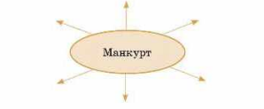  Задания:  4. Перевести на казахский язык следующие слова: восток, запад, лютый, пурга, лисица, горечь..  5. Перевести на казахский и английский языки следующие слова: память, манкурт, имя, родина  Образ Сабитжана (учитель читает)  6.Таксономия Блума. Работа в группах  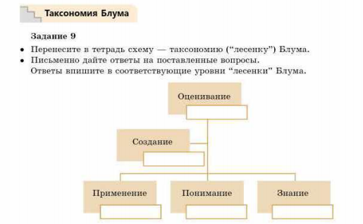  Знание: Что означает слово манкурт? К какому киргизскому эпосу восходит это понятие?  Понимание: Сравните образы главных героев романа. Опишите портреты, речь, поступки героев. Заполните таблицу цитатами из текста.  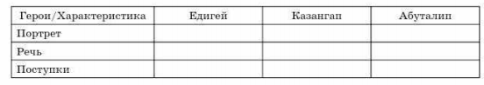  Применение: Актуальна ли проблема манкуртизма в наше время? Аргументируйте свой ответ. Кого из персонажей следует отнести к героям, а кого - к антигероям? Отразите свою точку зрения в схеме.  Герой Антигерой  Создание: Подберите эпиграф из следующих афоризмов к теме памяти и манкуртизма.  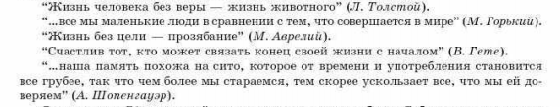  Составить синквейн на тему: «Память».  Синоним прошлое отражение, сознание, реминисценция, воспоминания, кэш, эйдетизм  Оценивание: Сформулируйте свою интерпретацию образа Сабитжана, используя приём ПОПС-формы:  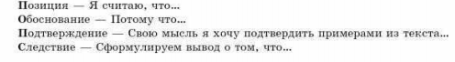  7. Понятие о хронотопе  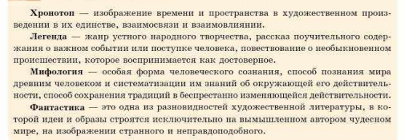  Различие наблюдается в пространственном аспекте романов: конкретная точка местности – кладбище Ана-Бейит в «Буранном полустанке» – место встречи времен: настоящего, прошлого и будущего. Настоящее: похороны Казангапа на кладище Ана –Бейит. Прошлое : манкурт и его преступление. Будущее представляется в заключительной сцене романа, когда Едигей, верблюд Каранар и собака в ужасе бегут от шума взлетающей в космос ракеты, которая явно напоминает Апокалипсис – сцену конца света.  5. Внесите соответствующие элементы в диаграмму :  прошлое  настоящее  будущее  8 Аннотация  Аннота́ция (от лат. annotatio «замечание»; или резюме́ (от фр. résumé «сокращённый»; или англ. Summary «сводка») — краткое содержание книги, рукописи, монографии, статьи, патента, фильма, грампластинки или другого издания, а также его краткая характеристика. Возможно, самое раннее использование тезисов для передачи научных знаний было в начале 1800-х годов, когда Королевское общество публиковало «аннотации»,  обобщающие представленные доклады во время заседаний.  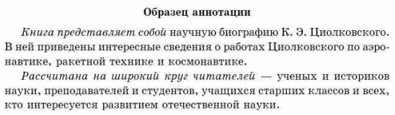  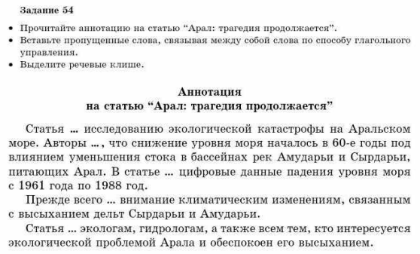 | Читают, составляют тезисный план текста.  Создают кластер на понятие «манкурт». Подбирают слова- ассоциации, дополняя свои записи удачными, на их взгляд, ассоциациями одноклассников. Работают с «лесенкой» Блума. Составляют диаграмму Венна по произведению. | Мин.-70(C+) , макс-89 баллов (В+)-хорошо
 | - Перепишите текст, вставляя ь и ъ знаки, где это необходимо  Однако в жизни ест… вечные ценности, которые невозможно из…ят…, изолироват…, загубит… человеку. Писател… выходит здес… за рамки временных и пространственных барьеров: мифы, древние легенды, фантастика помогают Айтматову раскрыт… сущност… человеческой души, показат…, что ест… добро и зло. Таким образом единство со своей бол…шой и малой родиной, с родител…ским домом, со своим родом, с народом – неот…емлемая част… духовного мира человека, по мысли Айтматова. Тол…ко дорожа этими ценностями, можно достойно жит… в этом мире. | Вставляют пропущенные буквы, | Мин.-90(A-), макс.100 (А)-отлично
Рефлексия | 1.Составить диаграмму Венна на героев произведения: Манкурт и Сабитжан. В чём схожесть и различие двух персонажей романа?  2.Заполняют таблицу  Что удалось выполнить Какое задание было трудно выполнить  1  2 | Определяют, что удалось выполнить, какое задание было трудно выполнить.
Домашнее задание | Составить аннотацию к отрывку и роману в целом, помните, что в аннотации не пересказывается содержание текста, а даётся общая информация о ней.

